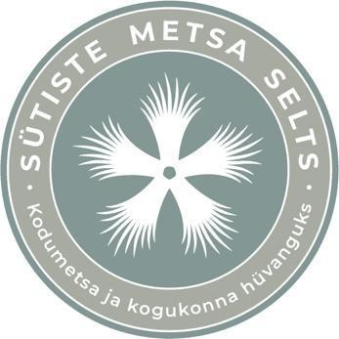
Riigimetsa Majandamise Keskus
rmk@rmk.ee

31. märts 2024

TEABENÕUE NR 39

Asjaolud.

01. detsember 2011 a. on sõlmitud koostööleping nr 1-18/420 ´, kus lepingupoolteks on Riigimetsa Majandamise Keskus (edaspidi RMK) ja sihtasutus Eesti Terviserajad (edaspidi SA ETR). Koostööleping koos lisadega siit lingilt:
https://adr.rmk.ee/dokument/190543

Küsimused.

1. Miks sõlmiti leping RMK ja SA vahel just 2011 aastal? Palun saata dokument, mis selgitab, millise pädevuse alusel tegutses SA Nõmme-Mustamäe maastikukaitsealal kuni lepingu sõlmimiseni viidatud lepingu sülmimiseni aastal 2011 (arvestades, et SA tegutses juba aastast 2005)?

2. SA ETR algatas aastal 2005 Nõmme-Mustamäe maastikukaitsealale, kaitstava looduse üksikobjekti vahetusse lähedusse, aadressil Trummi 27, suusasilla rekonstrueerimise projekti Töö nr A577, kus SA ETR esines nii töö tellijana kui ka suusasilla omanikuna. Millise kokkuleppe alusel oli eraõiguslikul sihtasutusel õigus algatada projekti maale, mis pole siiani Sihtasutuse omandis? Palun saata dokument, millest selgub, et Sihtasutusele on antud voli või kokkulepe tegutseda riigimaal.

3. Milline on hetkeseisuga kehtiv nimekiri terviseradadest, mis asuvad Nõmme-Mustamäe maastikukaitsealadel ja millised on RMK poolt antud SA kasutusse?

Vastus palun saata:

Kaire Jakobson
MTÜ Sütiste Metsa Selts
Juhatuse liige
sytistemetsaselts@gmail.com

